«Технология проведения занятий при применении интерактивных технологий и инструментов поддержки учебного процесса «Интер@ктивная физика»»

ОУ: МАОУ «Средняя общеобразовательная школа № 74» г. Перми
Учитель физики: Мишенкова Ольга Валентиновна
Класс: 9А, 20 человек
Тема: Искусственные спутники Земли
Цели урока: Научить учащихся применять 2-й закон Ньютона и формулу центростремительного ускорения для вывода формулы первой космической скорости; содействовать развитию познавательных способностей учащихся при моделировании условий запуска ИСЗ с помощью интерактивной модели.
Прогнозируемые результаты обучения:
Личностные | Метапредметные | Предметные
Формирование ценностного отношения к научно-техническим достижениям в области запуска ИСЗ | Приобретение опыта самостоятельного поиска и анализа информации с использованием новых информационных технологий при моделировании условий запуска ИСЗ на круговую или эллиптическую орбиту с помощью программного продукта «Интер@ктивная физика». | - Применение 2-ого закона Ньютона и формулы центростремительного ускорения для вывода формулы первой космической скорости.  - Формулирование вывода о зависимости скорости движения спутника от высоты над Землей и независимости от его массы.  - Установление зависимости формы траектории от скорости ИСЗ.
Оборудование урока: комплект поставки компьютеров (11 шт.) и программного комплекса «Интер@ктивная физика», проектор, экран.
Учебник «Физика. 9кл.»/ А.В. Перышкин, Е.М. Гутник. – М.: Дрофа, 2009;
§ 20

Технологическая карта урока:
№ п/п | Этап урока | Методы | Ресурсы | Деятельность учащихся
1. | Оргмомент  Δt = 1 мин. | Взаимное приветствие учителя и учащихся
2. | Мотивационный этап  Δt = 4 мин | Игровая ситуация  «Классификация физических терминов» по теме «Взаимодействие тел». Фронтальная работа | ВУО 7-9.1.1.4  Репетитор «Классификация терминов», набор тем №3 | Хлопают в ладоши при появлении на экране терминов, обозначающих:  1 ряд – физическое явление;  2 ряд – физические величины;  3 ряд - физический прибор
3. | Актуализация знаний  Δt = 4 мин | Понятие ИСЗ, описание движения по плану:  3.1. Какова траектория движения ИСЗ? |  | Ответы на вопросы:  3.1. криволинейная траектория;
3. | Актуализация знаний  Δt = 4 мин | 3.2. При каком условии тело может совершать движение по криволинейной траектории? Как направлена сила, под действием которой тело движется по окружности с постоянной по модулю скоростью? Как направлен вектор скорости тела, совершающего движение по окружности с постоянной по модулю скоростью? |  | 3.2. если скорость тела и действующая га него сила направлены вдоль пересекающихся прямых, то тело движется криволинейно; сила, под действием которой тело движется по окружности с постоянной по модулю скоростью , в каждой точке направлена по радиусу окружности к её центру;
 | Δt = 4 мин  Δt = 4 мин | 3.3. Куда направлено ускорение тела при его движении по окружности с постоянной по модулю скоростью? Как называется это ускорение? | 3.3.  ВУО 7-9. 2.8.19  Модель «Связь модулей скорости и центростремительного ускорения при равномерном движении по окружности»: Демонстрация взаимного направления векторов скорости и ускорения | 3.3. цетростремительное ускорение при движении тела по окружности направлено по радиусу к центру окружности, по которой движется тело
 | Δt = 4 мин  Δt = 4 мин | 3.4. Под действием какой силы может происходить движение спутника? Как записать формулу для этой силы? | 3.4. ВУО 7-9. 2.9.1 Репетитор «Закон всемирного тяготения: перемещение тела»: фронтально решение 2-3 задач на закрепление знаний о зависимости силы взаимного притяжения тел от расстояния между телами. | 3.4. под действием силы гравитационного притяжения; сила выражается формулой закона всемирного тяготения
4. | Этап изучения нового материала  Δt = 10 мин | 4.1.При каких условиях тело может стать ИСЗ?  Понятие первой космической скорости. | § 20: описание мысленного эксперимента Ньютона. | 4.1. Вывод: при отсутствии сопротивления воздуха, при достаточно большой скорости, направленной горизонтально поверхности, тело будет описывать круговые траектории, оставаясь на одной и той же высоте над Землей.
4. | Этап изучения нового материала  Δt = 10 мин | 4.2. Теоретический вывод формулы первой космической скорости; расчет численного значения 1-й космической скорости для Земли | § 20 | 4.2. Уч-ся у доски:  1) m·a_{ц} = G m·M /R²  a_{ц} = v²/ R  2) v₁= 7,9 км/ с
5. | Этап первичного закрепления знаний о первой космической скорости  Δt = 5 мин | 5.1. Работа в парах (индивидуально)  Задания группам: Пронаблюдайте траекторию движения ИСЗ при следующих условиях запуска 1) h= 500км и v= 7,5 км/с; 2) h= 500км и v= 8.5 км/с; 3) h= 500км и v= 9,5 км/с;4) h= 500км и v= 10 км/с; 5) h= 0км и v= 7,5 км/с; 6) h= 0км и v= 8,5 км/с; 6) h= 0км и v= 9,5 км/с. | ВУО 7-9 2.9.8 Модель «Гора Ньютона (искусственные спутники Земли)». Эксперимент при нулевом угле бросания. | Моделирование условий запуска ИСЗ при разных значениях скоростей и высоты бросания тела (h= 0 и h= 500 км.)
 | Δt = 3 мин | 5.2. Обобщение наблюдений учащихся | 5.2.Обсуждение результатов наблюдения: при нулевой высоте бросания убедились, что: - скорость запуска, равная первой космической, выводит тело на круговую орбиту;  - скорость запуска, меньшая первой космической, приводит к падению тела;  - скорость запуска, большая первой космической скорости, выводит тело на эллиптическую орбиту или позволяет покинуть землю (при скорости 11,0 км/с траектория становится разомкнутой);  при высоте бросания 500 км убедились, что орбитальное движение по эллиптической траектории возможно при скорости запуска , меньшей круговой
 | Δt = 8 мин | 5.3. Работа с текстом об использовании ИСЗ в современных условиях (см приложения) | 1) Искусственные спутники Земли: Larece.ru  2) Спутниковая связь: ru/ wikipedia.org/wiki | 5.3. Читают тексты Текст №1 «Орбиты спутниковых ретрансляторов»  Текст № 2 «Виды искусственных спутников Земли»  Текст № 3 «Виды искусственных спутников Земли»
6. | Итог урока  Δt = 2 мин | 6.1. Продолжить фразы:  - ИСЗ может стать тело, …  - Орбиты ИСЗ могут быть…  - Первый ИСЗ был запущен ….  - ИСЗ используют для …  6.2. Оценивание учащихся |  | Отвечают на вопросы
7. | Д/з  Δt = 1 мин |  | § 20, подготовить сообщение об использовании навигационных систем на автомобильном транспорте.*

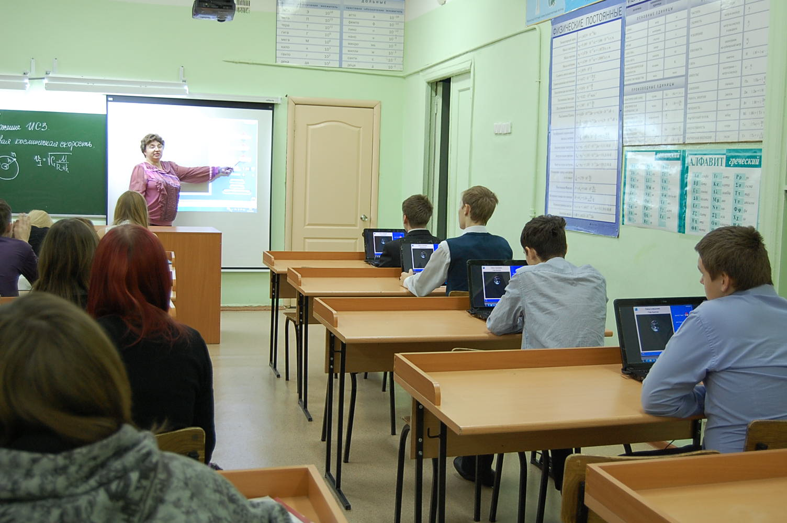

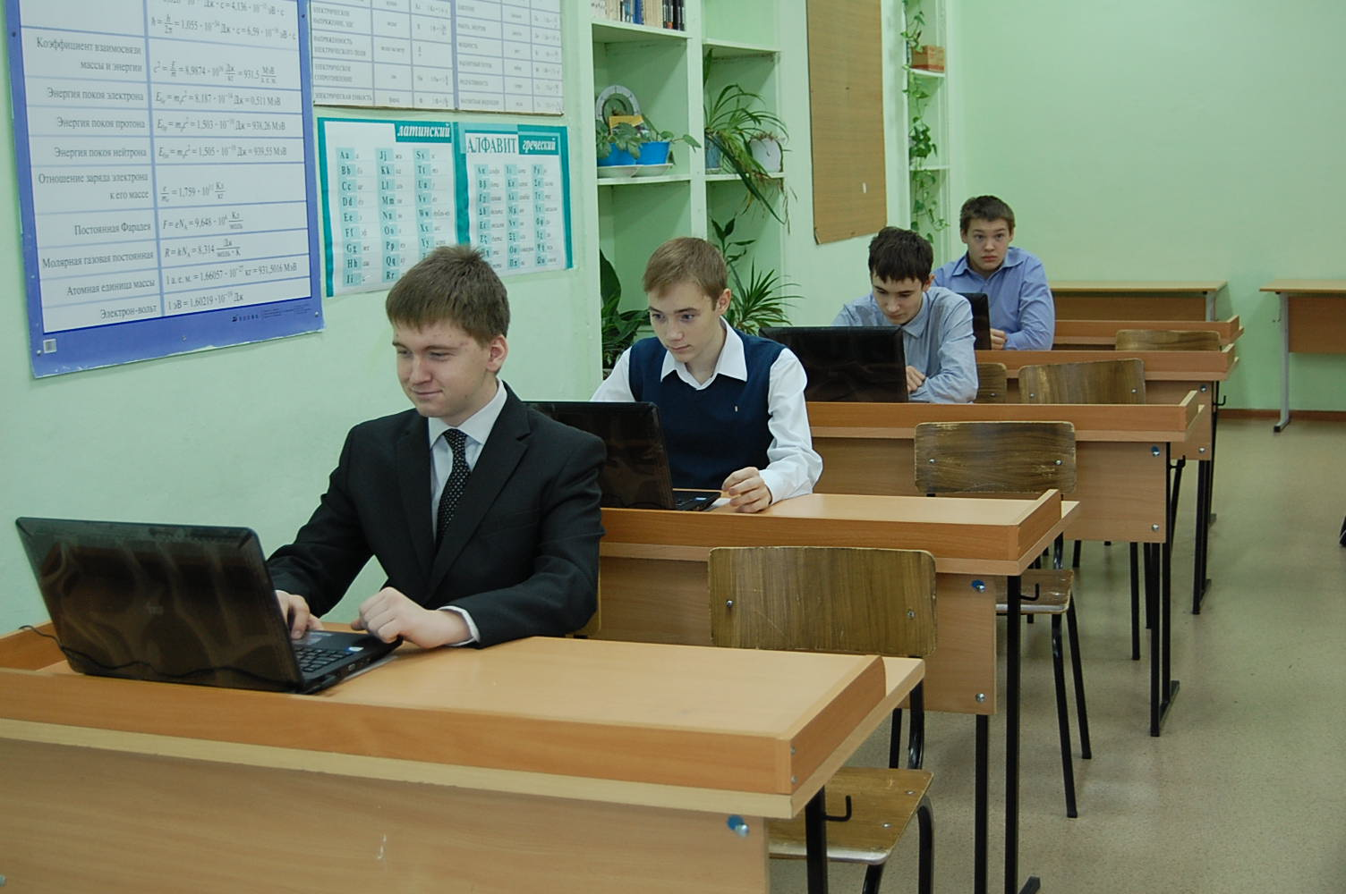

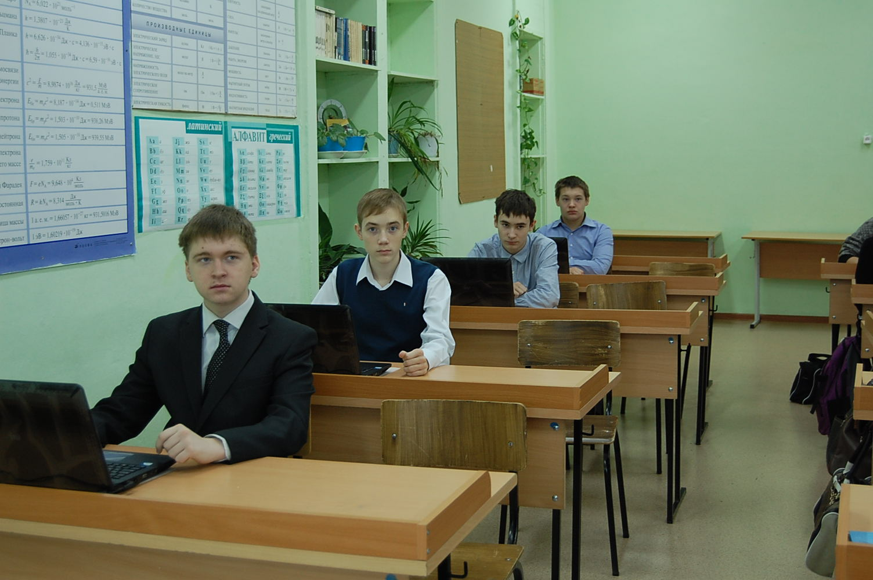

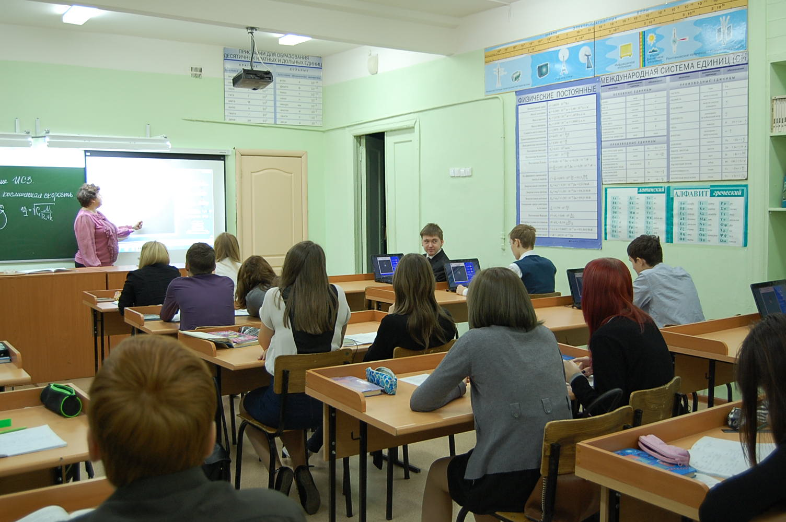

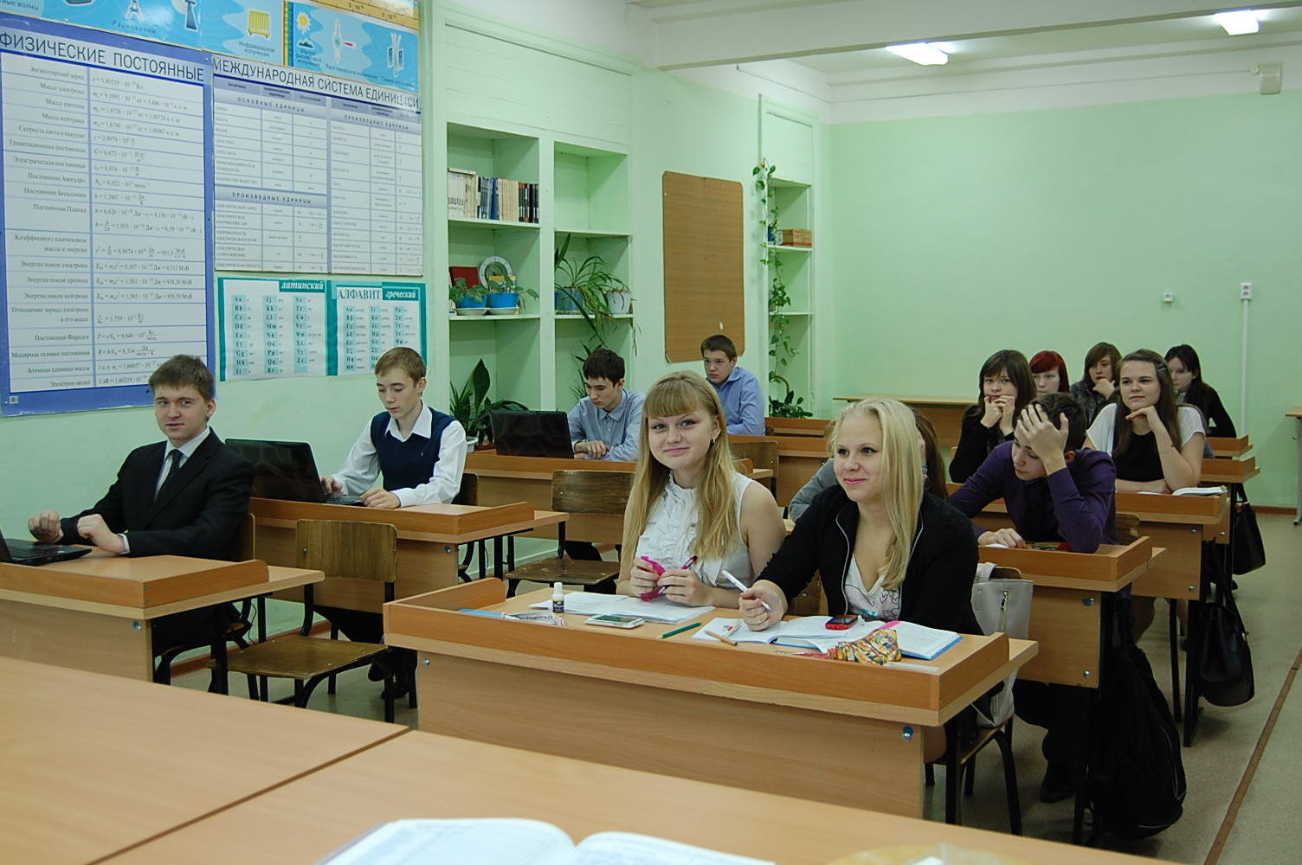
*ПРИЛОЖЕНИЕ.
Текст № 1. Спу́тниковая свя́зь — один из видов космической радиосвязи, основанный на использовании искусственных спутников земли в качестве ретрансляторов. Спутниковая связь осуществляется между земными станциями, которые могут быть как стационарными, так и подвижными.

Спутниковая связь является развитием традиционной радиорелейной связи путем вынесения ретранслятора на очень большую высоту (от десятков до сотен тысяч км. Так как зона его видимости в этом случае — почти половина Земного шара, то необходимость в цепочке ретрансляторов отпадает — в большинстве случаев достаточно и одного.
Орбиты спутниковых ретрансляторов

Орбиты, на которых размещаются спутниковые ретрансляторы, подразделяют на три класса: экваториальные, наклонные, полярные.

Важной разновидностью экваториальной орбиты является геостационарная орбита, на которой спутник вращается с угловой скоростью, равной угловой скорости Земли, в направлении, совпадающем с направлением вращения Земли. Очевидным преимуществом геостационарной орбиты является то, что приемник в зоне обслуживания «видит» спутник постоянно.

Однако геостационарная орбита одна, и все спутники вывести на неё невозможно.. Другим её недостатком является больша́я высота (35 786 км), а значит, и бо́льшая цена вывода спутника на орбиту. Кроме того, спутник на геостационарной орбите не способен обслуживать земные станции в приполярной области.

Наклонная орбита позволяет решить эти проблемы, однако, из-за перемещения спутника относительно наземного наблюдателя необходимо запускать не меньше трех спутников на одну орбиту, чтобы обеспечить круглосуточный доступ к связи.

Полярная орбита — предельный случай наклонной (с наклонением 90º).

При использовании наклонных орбит земные станции оборудуются системами слежения, осуществляющими наведение антенны на спутник. Станции, работающие со спутниками, находящимися на геостационарной орбите, как правило, также оборудуются такими системами, чтобы компенсировать отклонение от идеальной геостационарной орбиты. Исключение составляют небольшие антенны, используемые для приема спутникового телевидения: их диаграмма направленности достаточно широкая, поэтому они не чувствуют колебаний спутника возле идеальной точки.

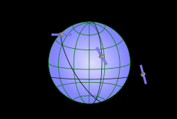
Орбиты: 1 — экваториальная, 2 — наклонная, 3 — полярная

Текст № 2. Искусственные спутники Земли

Космическая эра для человечества началась 4 октября 1957 года, когда Советский Союз запустил на околоземную орбиту «Спутник-1″, который со скоростью 24500 км/ч вращался вокруг планеты 92 суток, после чего вошел в атмосферу и сгорел. Это был первый шаг человечества в космическое пространство.
За время работы искусственного спутника Земли (ИСЗ) была собрана различная информация о верхних слоях атмосферы и распространении радиосигналов в ионосфере.
3 ноября 1957 года был сделан второй шаг и на околоземную орбиту был выведен «Спутник-2″. В его задачи входили исследования солнечного излучения и состава верхних слоев атмосферы, а также выявление возможности пребывания человека в космосе. На борту ИСЗ находилась животное – собака Лайка. Через шесть дней от недостатка кислорода собака умерла, однако этот эксперимент доказал, что человек может находиться в космосе.

Виды спутников:

Астрономические ИСЗ – предназначены для исследования открытого космоса над верхними слоями атмосферы, чтобы избежать искажения света, который излучают далекие звезды. Эти функции выполняет в настоящее время космический телескоп «Хаббл», выведенный на околоземную орбиту в 1990 году спутником IUE, который исследует космическое ультрафиолетовое излучение.

Геофизические ИСЗ – предназначены для изучения поверхности Земли. Первым аппаратом такого типа был «Landsat 1″, он был запущен 23 июля 1972 года, тогда спутник был известен как Технологический Спутник Земных ресурсов (ERTS).Это был первый спутник, который был запущен со специальным заданием изучения и контроля поверхности нашей планеты. На борту спутника находилось два прибора: система камер и многоспектральный сканер, который измерял и сопоставлял интенсивность излучения двух полос света в видимом и в инфракрасном излучении. Многоспектральному сканеру отводилось второстепенное значение, но после того, как система камер вызвала неполадки в системе управления, а полученные данные со спутника увидели специалисты значимость сканера стала неоспоримой. К изучению данных были привлечены частные исследователи и ученые из многих стран.

Метеорологические ИСЗ – предназначены для прогнозирования погодных условий на Земле. Они постоянно передают данные на наземные станции в виде изображений облачного, снегового и ледового покровов Земли, сведения о температурных составляющих поверхности Земли и различных слоев атмосферы, информацию об атмосферном давлении, химическом составе воздуха и т.д.Первым метеорологическим спутником стал TIROS, он был запущен 1 апреля 1960 года.
Всю снятую телекамерами информацию он записывал на магнитную пленку. Сегодня вместо телекамер используют радиометры, которые регистрируют все, что видно не только в видимом, но и в инфракрасном спектре, благодаря чему в режиме реального времени можно иметь любую информацию о состоянии и температуре суши, океанов и облаков.

Текст № 3. Искусственные спутники Земли

Космическая эра для человечества началась 4 октября 1957 года, когда Советский Союз запустил на околоземную орбиту «Спутник-1″, который со скоростью 24500 км/ч вращался вокруг планеты 92 суток, после чего вошел в атмосферу и сгорел. Это был первый шаг человечества в космическое пространство.
За время работы искусственного спутника Земли (ИСЗ) была собрана различная информация о верхних слоях атмосферы и распространении радиосигналов в ионосфере.
3 ноября 1957 года был сделан второй шаг и на околоземную орбиту был выведен «Спутник-2″. В его задачи входили исследования солнечного излучения и состава верхних слоев атмосферы, а также выявление возможности пребывания человека в космосе. На борту ИСЗ находилась животное – собака Лайка. Через шесть дней от недостатка кислорода собака умерла, однако этот эксперимент доказал, что человек может находиться в космосе.

Телекоммуникационные ИСЗ – предназначены для организации телефонной связи между континентами, трансляции телевизионных каналов в любые регионы планеты, передачи интернет-данных в любые точки Земли. Соединенные Штаты начали эксперименты с такими спутниками еще в 1960 году, Советский Союз с апреля 1965 года. В данный момент таких спутников используется очень много. Настолько много, что это становится проблемой для человечества.
Навигационные ИСЗ – предназначены для быстрого и точного определения нахождения объекта с системой GPS на планете. Благодаря сигналам, излучаемым несколькими десятками спутников, содержащих данные об их положении и точном времени, можно рассчитать свое положение на Земле с точностью до нескольких метров.
Спутники-шпионы – назначение данной категории ИСЗ понятно из названия и комментарии излишни. Об этих спутниках в СМИ очень ограниченное количество информации. Военные стараются скрыть факт их существования. В таких аппаратах с начала 70-х годов прошлого столетия устанавливают камеры, которые способны за сотни километров от земной поверхности выполнить фотосъемку с очень хорошим качеством. В шпионских ИСЗ используется оптика с очень высокой разрешающей способностью. В поле зрения их попадают не только объекты стратегического назначения. Также используются инфракрасные датчики, реагирующие на газы, образующиеся при старте даже небольших ракет. Высокочувствительные радиоприемники прослушивают обширные диапазоны радиочастот.
Научно-исследовательские ИСЗ – применяются для проведения всевозможных научных исследований: биологических, медицинских или инженерных.

